EKG mérése emberen

Bevezetés
- Ismertessétek az emberi szív felépítését és működését
- Mutassátok be az ingerület terjedését a szívben
- Ismertessétek a szívműködés szabályozási mechanizmusait
- Ismertessétek az EKG-jel keletkezését és komponenseinek jelentését
- Ismertessétek az Einthoven-féle elvezetéses EKG mérést

Feladatok
- Mérjétek meg egyik társatok EKG-ját Einthoven-féle elvezetésben
- Válaszoljatok a következő kérdésekre: Mennyi a szívfrekvencia? Mekkora késleltetés van a pitvar és a kamra összehúzódása között? Milyen hosszú a kamrai akciós potenciál? Az eredményeket Átlag±Szórás formájában közöljétek
- Vegyétek fel az EKG-t nyugalmi állapotban ülve és állva valamint 20 guggolás után. Találtok a szívfrekvenciában szignifikáns különbséget?
- Vegyétek fel az EKG-t nyugalmi állapotban és akkor, amikor visszatartjátok a lélegzeteteket. Találtok a szívfrekvenciában szignifikáns különbséget?

Módszerek
- Ismertessétek a mérés folyamán használt eszközöket
- Ismertessétek a mérés menetét
- Ismertessétek a mérés kiértékeléséhez használt statisztikai módszereket

Eredmények
- Ismertessétek a mérések eredményeit

Megvitatás
- Értelmezzétek a kapott eredményeket

Felhasznált irodalom

- Ismertessétek az emberi szív felépítését és működését
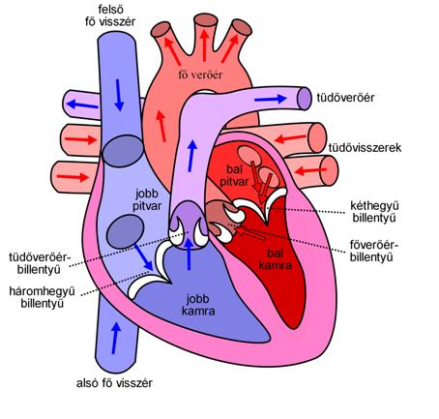

- Mutassátok be az ingerület terjedését a szívben
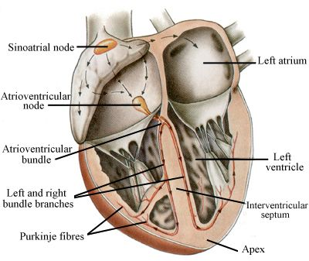

- Ismertessétek a szívműködés szabályozási mechanizmusait
A szív kettős efferens beidegzés alatt áll, ezek ellentétes hatást fejtenek ki. A nervi cardiaci, a sympathicus idegrendszerből, emelik a pulzus frekvenciáját, az ingerlékenységet. A X. agyideg, a bolygóideg (nervus vagus) idegzi be parasympathicus rostokkal, ezek gátolják az előbbi hatásokat.
- beidegződés: truncus sympathicus, mely a sinuscsomó aktivitását fokozza, továbbá hatására az ingerek száma nő, a szívműködés gyorsul, a koszorúerek kitágulnak.
- beidegződés: nervus vagus - X. agyideg vagy bolygóideg: parasympathicus, ellentétes hatása van → a szívműködés lassul.
- A szívizom autonóm szabályozása: erősebb feszülés, erősebb összehúzódás
- Ismertessétek az EKG-jel keletkezését és komponenseinek jelentését
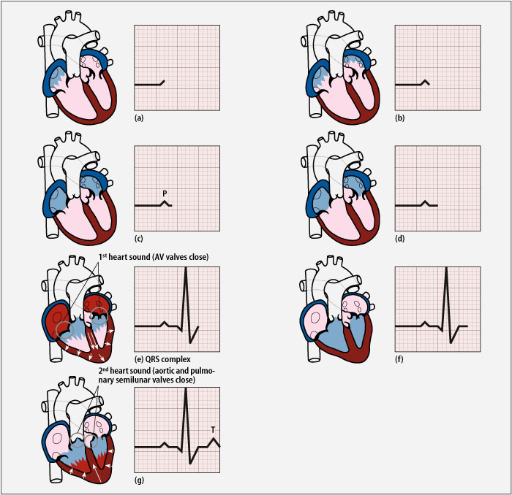
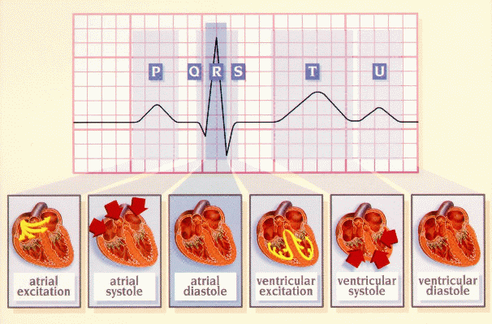
- Ismertessétek az Einthoven-féle elvezetéses EKG mérést
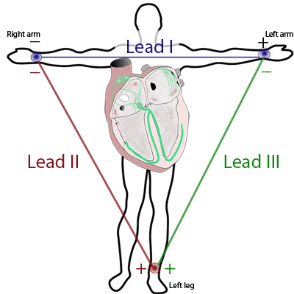
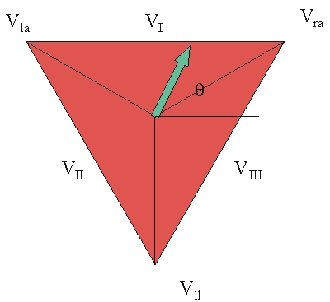
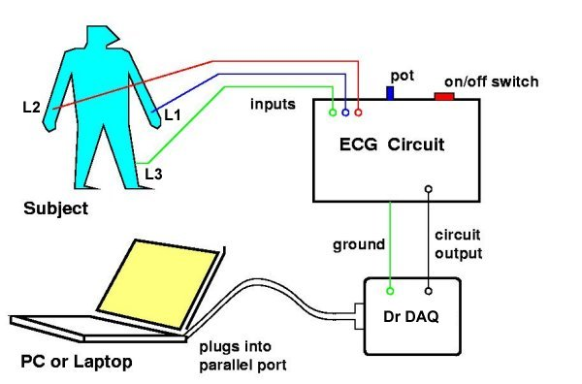

Módszerek
- Ismertessétek a mérés folyamán használt eszközöket
- Ismertessétek a mérés menetét
- Ismertessétek a mérés kiértékeléséhez használt statisztikai módszereket
Microsoft Excel leíró statisztika, Egymintás Student’s t-test

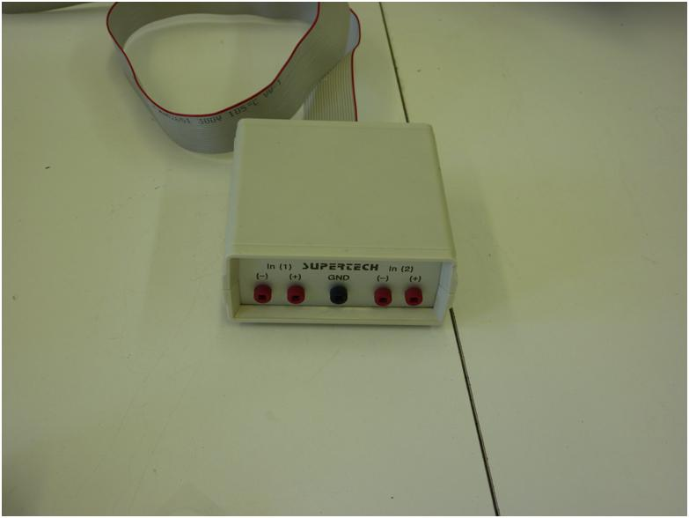
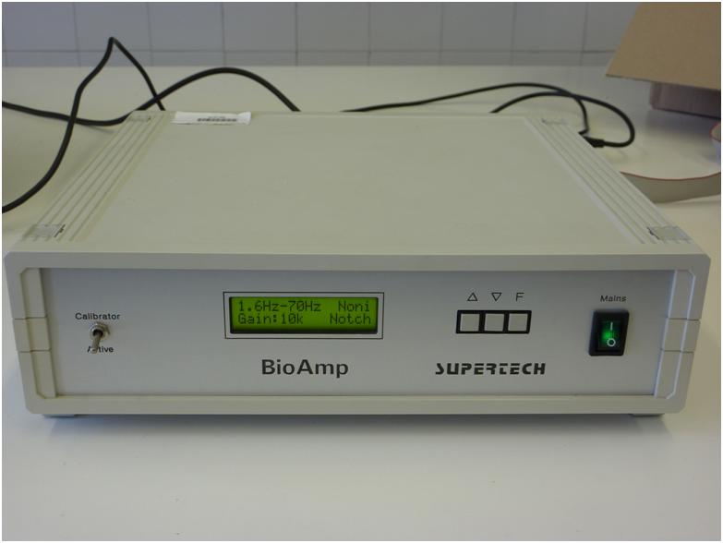
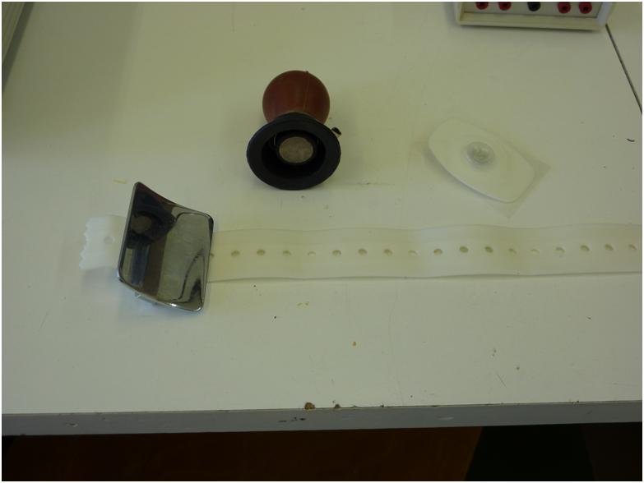

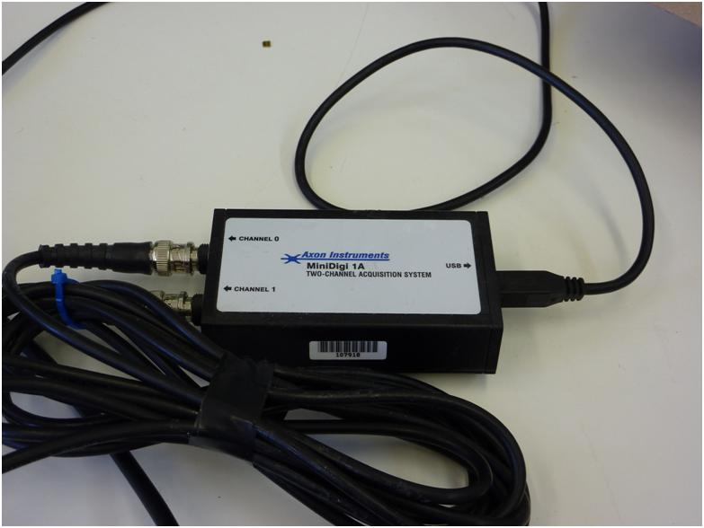
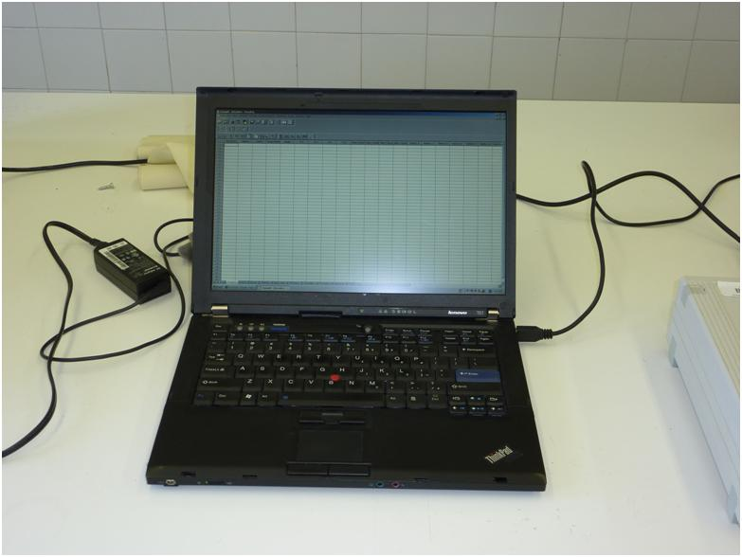

Az EKG mérőrendszer részei: 1) BioAmp kétcsatornás extracelluláris differenciális erősítő 2) Előerősítő 3) Külőnbőző felszíni elektródok 4) Számítógép 5) MiniDigi Analóg-digitál konverter
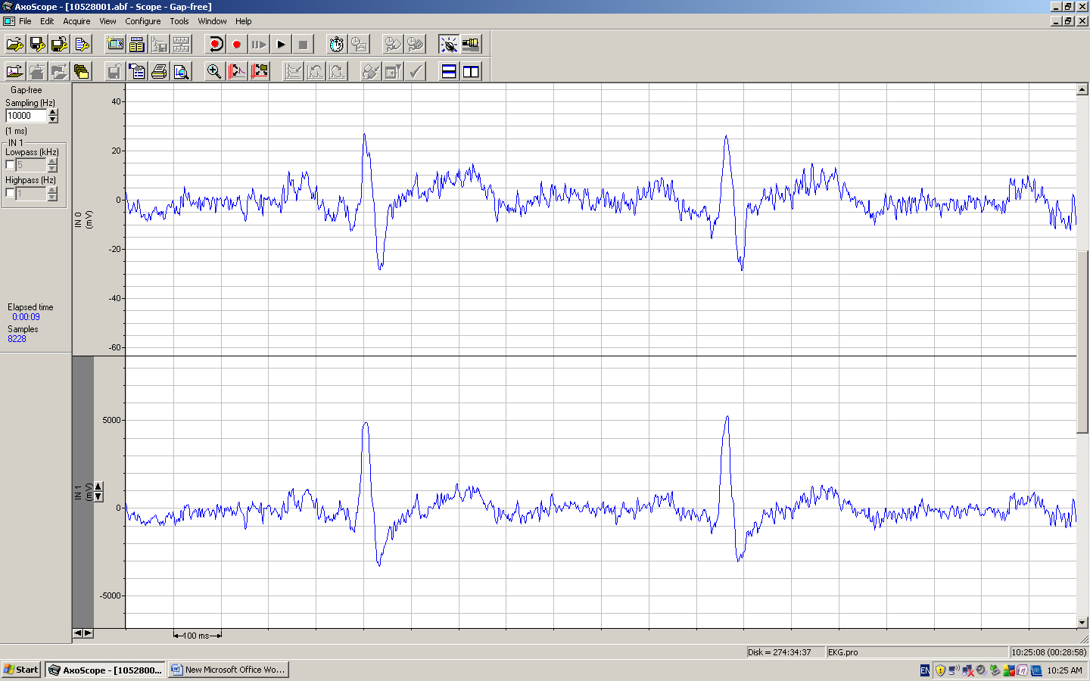
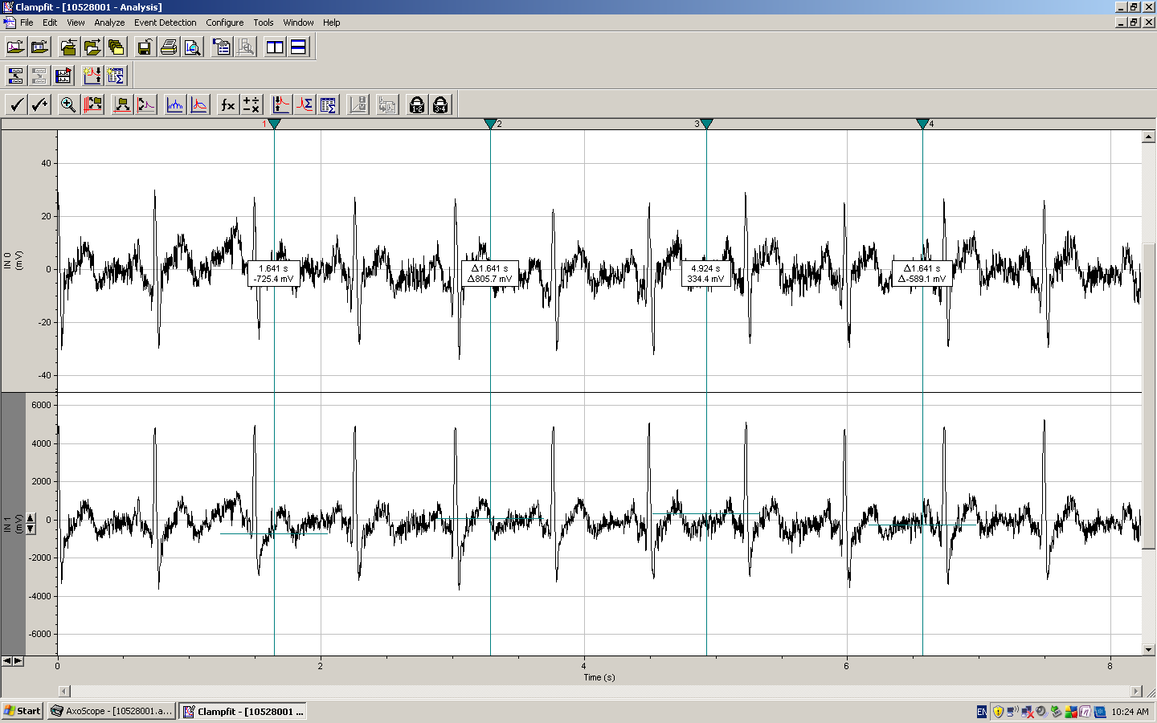
AxoScope mérőprogram 2) Clampfit kiértékelő program

The mammalian diving reflex optimizes respiration which allows mammals to stay underwater for a long time. It is exhibited strongly in aquatic mammals (seals,^{[1]} otters, dolphins, etc.), but exists in a weaker version in other mammals, including humans. Diving birds, such as penguins, have a similar diving reflex. Every animal's diving reflex is triggered specifically by cold water contacting the face^{[2]} – water that is warmer than 21 °C (70 °F) does not cause the reflex, and neither does submersion of body parts other than the face. Also, the reflex is always exhibited more dramatically, and thus can grant longer survival, in young individuals.
Upon initiation of the reflex, three changes happen to the body, in this order:
- Bradycardia is the first response to submersion. Immediately upon facial contact with cold water, the human heart rate slows down ten to twenty-five percent.^{[2]} Seals experience changes that are even more dramatic, going from about 125 beats per minute to as low as 10 on an extended dive.^{[1][3]} Slowing the heart rate lessens the need for bloodstream oxygen, leaving more to be used by other organs.

http://library.med.utah.edu/kw/ecg/animations/ecg.html
http://library.med.utah.edu/kw/pharm/hyper_heart1.html
http://thevirtualheart.org/intro.html
http://www.heartrhythmcharity.org.uk/Documents/Animations/Heart_Tool.swf
http://www.nhlbi.nih.gov/health/dci/Diseases/hhw/hhw_electrical.htmlhttp://www.sh.lsuhsc.edu/fammed/OutpatientManual/EKG/ecghome.html

